法律常识
Day2:民法-民事法律行为的效力

【学习重点】无效、可撤销、效力待定民事法律行为的对应情形
【建议用时】45分钟以内
【重要考点导图梳理】
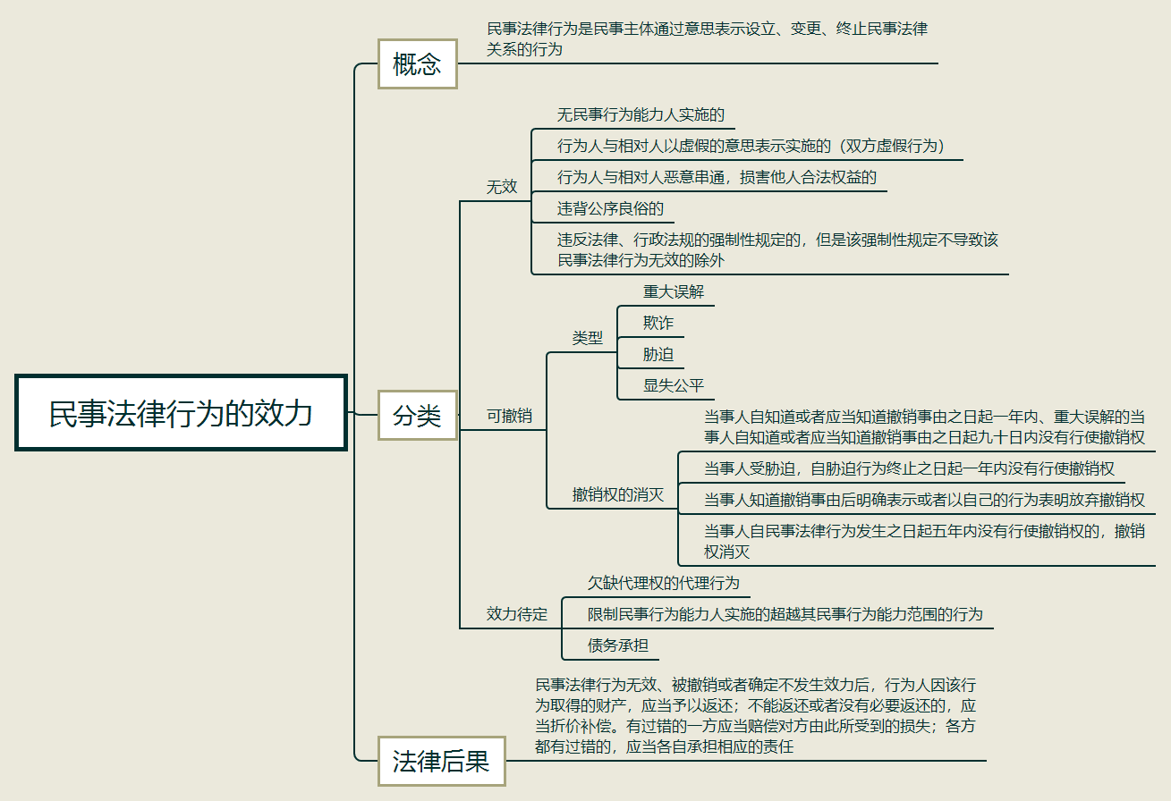
【填空练习】
1.民事法律行为是民事主体通过 设立、变更、终止民事法律关系的行为。
2.无民事行为能力人实施的民事法律行为 。
3.行为人与相对人以虚假的意思表示实施的民事法律行为 。
4.行为人与相对人恶意串通，损害他人合法权益的民事法律行为 。
5.违背公序良俗的民事法律行为 。
6.基于重大误解实施的民事法律行为 。
7.一方以欺诈手段，使对方在违背真实意思的情况下实施的民事法律行为 。
8.一方或者第三人以胁迫手段，使对方在违背真实意思的情况下实施的民事法律行为 。
9.有下列情形之一的，撤销权消灭：
（1）当事人自知道或者应当知道撤销事由之日起 年内、重大误解的当事人自知道或者应当知道撤销事由之日起 日内没有行使撤销权；
（2）当事人受胁迫，自胁迫行为终止之日起 年内没有行使撤销权；
（3）当事人知道撤销事由后明确表示或者以自己的行为表明放弃撤销权。
（4）当事人自民事法律行为发生之日起 年内没有行使撤销权的，撤销权消灭。
10.欠缺代理权的代理行为 。
11.限制民事行为能力人实施的纯获利益的民事法律行为或者与其年龄、智力、精神健康状况相适应的民事法律行为有效；实施的其他民事法律行为经 同意或者追认后有效。
12.民事法律行为无效、被撤销或者确定不发生效力后，行为人因该行为取得的财产，应当 ；不能返还或者没有必要返还的，应当 。有过错的一方应当赔偿对方由此所受到的损失；各方都有过错的，应当各自承担相应的责任。
（答案见思维导图，请回归导图比对记忆。）
【快速判断】
1.无民事行为能力人实施的民事法律行为无效。
2.欠缺代理权的代理行为无效。
3.行为人与相对人以虚假的意思表示实施的民事法律行为效力待定。
4.行为人与相对人恶意串通，损害他人合法权益的民事法律行为无效。
5.一方或者第三人以胁迫手段，使对方在违背真实意思的情况下实施的民事法律行为无效。
6.当事人自民事法律行为发生之日起三年内没有行使撤销权的，撤销权消灭。
7.当事人自知道或者应当知道撤销事由之日起一年内、重大误解的当事人自知道或者应当知道撤销事由之日起六十日内没有行使撤销权。
（答案：1.正确；2.错误；3错误；4.正确；5.错误；6.错误；7.错误。温故知新，强化记忆，具体错误在何处，请回归导图认真比对哦！）

